كلمة فعالية تعني :

مناسبة تجمع أشخاص في مكان محدد لهدف محدد.

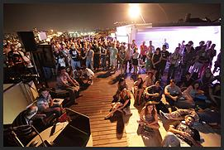

القطاعات المختلفة في مجال صناعة الفعاليات

- الفعاليات والمهرجانات

- الاجتماعات وورش العمل

- المؤتمرات والمنتديات

- المعارض

- المناسبات الاجتماعية والخاصة

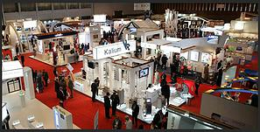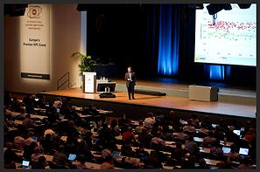

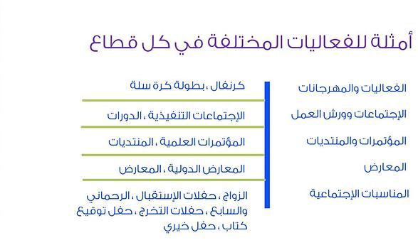
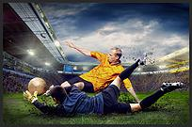
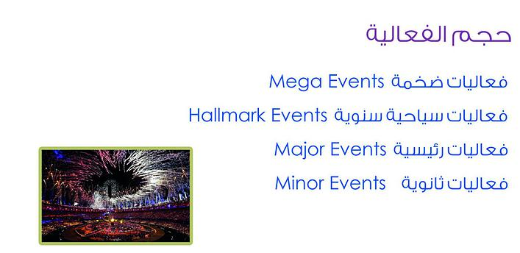
أمثلة لأحجام الفعاليات:
الفعاليات الضخمة Mega-Events  اكبر فعاليات على مستوى العالم وتستهدف السوق الدولي، تجذب عدد كبير من السياح والتغطية الاعلامية وتأثر اقتصادياً على الدولة المستضيفة للحدث. مثل :  - كأس العالم  - الألعاب الأولمبية | الفعاليات السياحية السنوية Hallmark Events  فعاليات صممت من اجل الجذب السياحي ، تقام سنوياً وتهدف الى جذب سياح الداخل والخارج. مثل:  - مهرجان دبي للتسوق  - مهرجان جدة غير
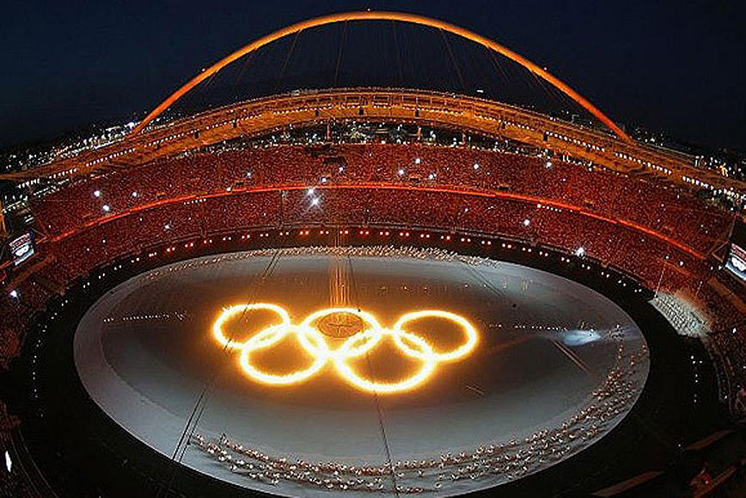 | 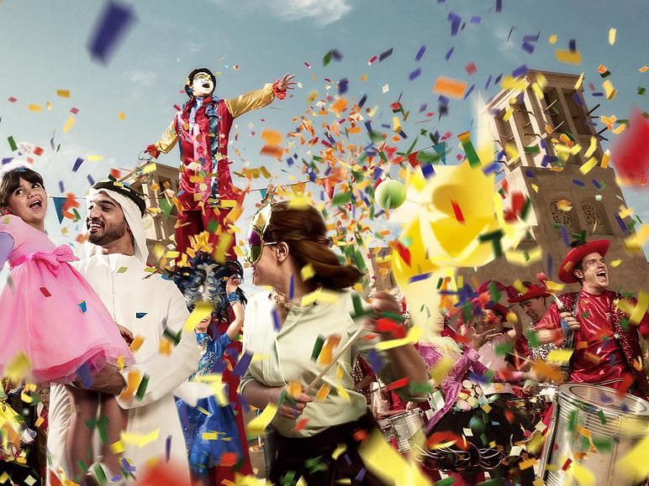
فعاليات رئيسية Major Events  الفعاليات التي تلقى اهتمام كبير من قبل السكان ويشارك فيها عدد كبير بالاضافة الى جذب السياح كالمنتديات والمعارض الهامة. مثل :  - منتدى جدة الاقتصادي  - معرض السيارات الدولي  - معارض ابو ظبي الدولية | Minor Events فعاليات ثانوية  معظم الفعاليات تندرج تحت هذه الفئة ومنها تصقل خبرة منظم الفعاليات . مثل : الإجتماعات ، الحفلات، المعارض الفنية الشخصية
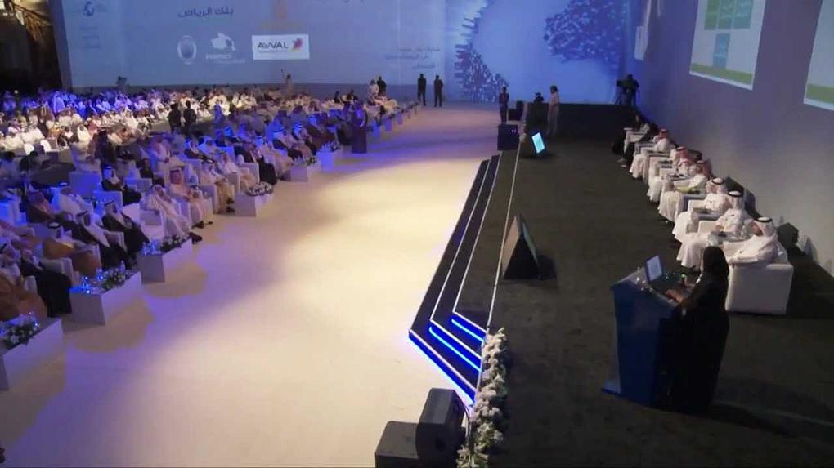 | 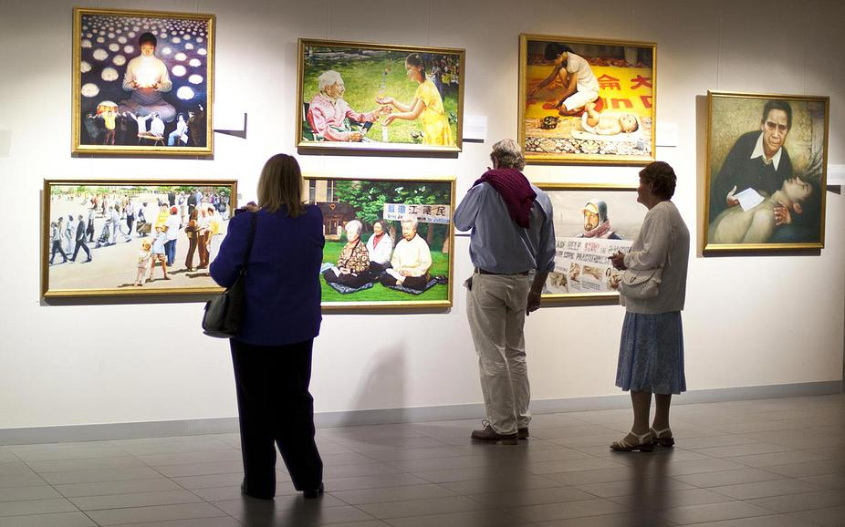

الهـدف من الفعاليـة

- ماذا تريد أن تحقق ؟
- هل إقامة الفعالية هي أفضل وسيلة لتحقيق هذا الهدف ؟
- ليكون الهدف واقعياً يمكن تحقيقه لابد من تحديده من عدة نواحي تجتمع في كلمة SMART

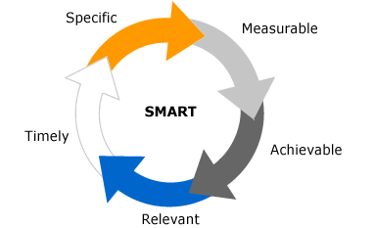

كيفية تحديد الهدف SMART

اذا تخيلت ان الفعالية هي خريطة المملكة العربية السعودية وأن الهدف هو
الوصول الى مدينة جدة

•Specific- S (محدد): تحديد الهدف
الوصول الى حي الزهراء في مدينة جدة.

• Measurable- M (يمكن قياسه): اعطاء مقياس او كمية للهدف
الوصول الى مدينة الوجة خلال ساعة ومن ثم الوصول الى مدينة ينبع خلال ساعتين ومن ثم الوصول الى جدة سيكون بعد 3 ساعات تقريباً.

•Achievable- A (يمكن تحقيقه): هل الهدف واقعي ويمكن تحقيقه؟
هل فعلاً يمكنني الوصول الى مدينة جدة خلال 6 ساعات ؟

•Relevant- R (ذو صلة): هل املك العوامل والموارد المساعدة ذات الصلة بالموضوع لتحقيق الهدف ؟
هل لدي سيارة ذات سرعة كافية للوصول خلال 6 ساعات ؟

•Timely- T (الوقت المناسب): تحديد وقت تحقيق الهدف
الوصول الى مدينة جدة يوم الثلاثاء الساعة التاسعة صباحاً

الهدف المادي والهدف المعنوي

تختلف أهداف الفعالية باختلاف طبيعتها :

فمثلاً المناسبات الخاصة كأعياد الميلاد والأفراح لا تحمل هدف مادي بخلاف معظم الفعاليات العامة الأخرى والتي تهدف الى تحقيق عائد مادي من قبل المنظم بالإضافة الى تحقيق هدف معنوي كالتوعية والتثقيف والترفيه.

مثلاً
- الهدف المعنوي : عرض خدمات سياحية وفندقية لـ 200 زائر خلال حملة مدتها 3 أيام
- الهدف المادي : تحقيق 200 الف ريال ربح من الرعاة الرئيسين للحملة

نشاط
عرف هدف لفعالية ومن ثم حدده من الخمس نواحي لجعله ممكناً

مراحل إدارة الفعالية :

تختلف المناهج الخاصة بعلم إدارة الفعاليات في تقسيم دورة حياة الفعالية ما بين ثلاث او خمس مراحل ، الثلاث مراحل تعتمد باختصار على مرحلة ما قبل الفعالية ، والفعالية ، وما بعد الفعالية . لكن الكتب الرائدة في صناعة الفعاليات حددت خمس مراحل اساسية هي دورة حياة الفعالية :

مرحلة البحث

مرحلة التصميم

مرحلة التخطيط

مرحلة التنفيذ

مرحلة التقييم

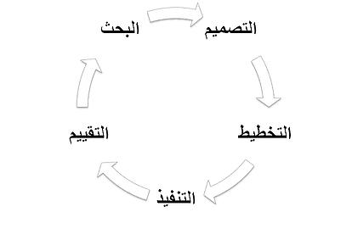
اولا: مرحلة البحث:  الأسئلة الخمسة  5 W’s: Why, Who, When, Where, What  - لماذا يجب أن أقيم هذه الفعالية؟  - من المستفيد من هذه الفعالية ؟  - متى ستقام هذه الفعالية ؟  - أين ستقام هذه الفعالية؟  - ما المتوقع من هذه الفعالية ؟ | 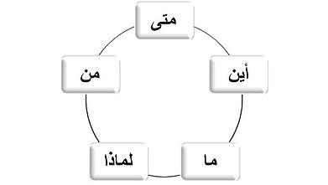

ماهي الفعالية التي سنقوم بها ؟

أمثلة لأنواع الفعاليات

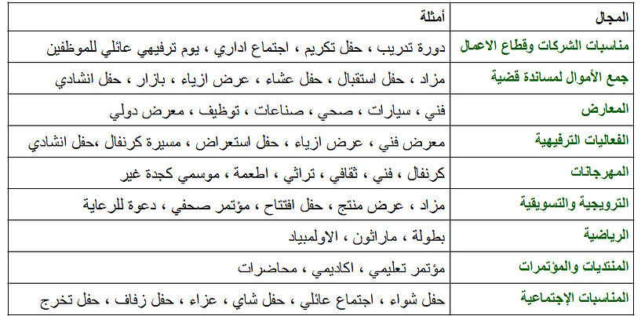
 | 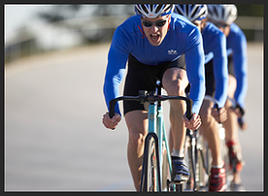 | 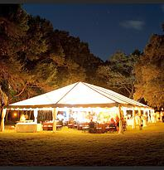

لماذا يجب أن أقيم هذه الفعالية؟ ما الدافع لإقامتها ؟

يختلف السبب وراء اقامة الفعالية عن الهدف من اقامتها مثلاً اذا كانت الفعالية حملة التوعية بمرض السمنة في السعودية فأن السبب لإقامتها سيكون بالضرورة ارتفاع نسبة السمنة في السعودية .


أمثلة لأسباب مختلفة لإقامة الفعاليات
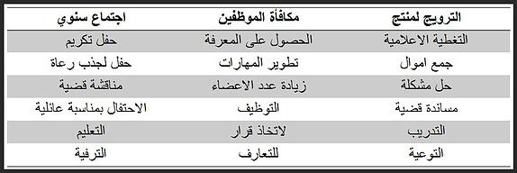

مـن Who  - من المستفيد من هذه الفعالية ؟  - المشاركون في الفعالية  - الحضور  - الداعمون  - المنظمون  - المتطوعون | 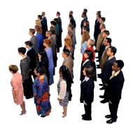
من المستفيد من هذه الفعالية ؟  لكل مشارك في اقامة هذه الفعالية فائدة مختلفة ، فمثلاً اذا عدنا الى مثال حملة السمنة فنجد أن :  - الحضور : التعرف على مخاطر السمنه وطرق الوقاية منها  - الداعمون : ابراز دور الجهات الرسمية في خدمة وتوعية المجتمع  - الرعاة : ربط منتجهم بفعالية توعوية تعزز من صورة المنتج وزيادة مبيعاته خاصة ان كان له علاقة بالحملة مثلاً منتج حليب خالي الدسم .  - المنظمون : هدف مادي من الرعايات وتنظيم الحملة وهدف معنوي في خدمة المجتمع واقامة حدث نبيل  - المتطوعون : التدريب، المشاركة في هدف نبيل ، نشاط لا منهجي | المشاركون في الفعالية  Event Stakeholders  وتشمل تعريف جميع الاطراف المشاركة في هذا الحدث سواء كانت داخلية او خارجية internal or External :  - الحضور Audience , visitors  - المتحدثيين Speakers ,Entertainer  - الداعمون Supporter, Patronage  - الرعاة Sponsors  - المنظمون Organizers  - المتطوعون Volunteers  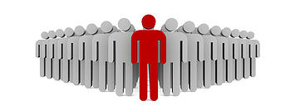
1- الحــضــور Audience/Visitors  زوار المعرض ، المتدربين ، المدعويين ، المستمعين .لابد من دراسة فئة الحضور المستهدفة من الحدث من الناحيتين:  - الديموغرافية لتصميم الفعالية بشكل افضل  - السيكوغرافية لتسويق الحدث بشكل افضل وضمان اعلى نسبة من الحضور.  - التسويق يعني معرفة احتياجات الحضور وتطلعاتهم وبناء الحدث بشكل يتوافق مع هذه التطلعات والاحتياجات.  الناحية الديموغرافية  وتشمل معرفة :  العمر - الجنسية -الجنس - الديانة - مستوى الانفاق - مكان الاقامة -الحالة الإجتماعية - معدل الدخل الشهري أوالسنوي -مستوى التعليم | 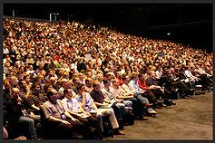
كيف تؤثر معرفة الحضور من الناحية الديموغرافية على تصميم الحدث بشكل أفضل ؟  - العمر : اذا كان الفعالية مخصصه لعمر الاطفال يساعد ذلك على تحديد وقت بدء وانتهاء الفعالية كما ويساعد في تحديد نوعية الطعام المقدمة .  - المستوى التعليمي: ان كانت الفعالية مخصصة لفئة ذات مستوى تعليمي عالي يساعد ذلك في تحديد نوعية المتحدثين .  - مستوى الإنفاق: يعتبر احد اهم العناصر التي يجب معرفتها في المناسبات الخاصة بجمع التبرعات.  - الحالة الاجتماعية : مهم ايضاّ فيما اذا كانت الفعالية عائلية بحيث لايتعارض توقيتها مع الاختبارات المدرسية  - مكان الاقامة او الجنسية: لها دور ايضاً فيجب مراعاة اختلاف الثقافات والعادات والديانه ، في حالة وجود زوار من خارج المملكة يجب اتباع الاجراءات اللازمة لاستخراج فيزا طلب الزيارة لهم . | 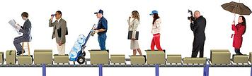
الناحية السيكوغرافية  وتشمل معرفة :  السمات الشخصية -نمط أو أسلوب الحياة -القيم - الاهتمامات -السلوك  كيف تؤثر معرفة الحضور من الناحية السيكوغرافية على تسويق الحدث بشكل أفضل ؟  مثلاً :  اذا كانت الفعالية موجهة للشباب نمط حياتهم استخدام الانترنت لمدى 3 ساعات يومياً لربما تكون شبكات التواصل الاجتماعية حينها افضل وسيلة للتسويق للفعالية . | 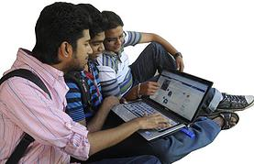
2- المتحدثيين Speakers ,Entertainer  خبراء - استشاريين- فنانين -فرقة موسيقية - ستاند اب كوميدي - مسرحية - شاعر -مدرب - عالم | 
3- الداعمون / القطاع الحكومي  الوزارات والمؤسسات والهيئات الحكومية التي تدعم الحدث ليكون تحت مظلتها .  مثلاً :  - المؤتمرات الصحية تكون تحت رعاية وزارة الصحة  - المنتديات التعليمية تحت رعاية وزارة التعليم  - معرض السفر والسياحة تحت رعاية الهيئة العامة للسياحة والاثار  يساعد دعم الجهات الحكومية في جلب الرعاة ودعم الحدث بالإضافة الى التوجيه والمساندة في وضع برنامج ومحتوى الفعالية . | 
4- الرعاة /القطاع الخاص  لكل شركة توجه معين في الرعاية حيث تسعى لرعاية فعاليات معينة إما تعليمية أو رياضية أو ثقافية أومنتديات اقتصادية .  تسعى الشركات لرعاية الفعاليات التي تستهدف نفس الفئة المستهدفة لتسويق منتجاتها ، مثلاً الفعالية في الصوره لبودرة حليب شوكولاته يستهدف الأطفال وجميع الفعاليات التي يراعاها هذا المنتج تكون موجه للأطفال وفي اطار رياضي يتفق مع تسويق المنتج فكونه مصدر حيويه ونشاط للطفل.  كما يمكن معرفة اهتمام كل شركة بالتواصل المباشر مع ادارة التسويق فيها بالإضافة الى مطالعة اعلانات الفعاليات في الصحف لمعرفة نوعية الفعاليات التي ترعاها كل شركة .  عادة ما يطلب الراعي تعديلات على باقة الرعاية واضافة مميزات معينة  تتلائم ومتطلباته .  مثلاً عرض فلم وثاقي لمدة 5 دقائق عن الشركة | 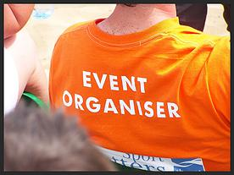
5- المنظمون  ونعني بهم الشركة المنظمة للحدث بالإضافة الى المشرفين على الحدث و المتعاقد معهم من قبل الشركة للإشراف على فعاليات ذات اختصاص معين .  فمثلاً الفعاليات الفنية تتطلب وجود فنان مشرف يوجه المشاركين وعلى دراية بالأدوات الفنية التي تتطلبها الفعالية.  من الضروري إشراك المنظمين والمشرفين في مرحلة التصميم لمعرفة متطلبات الزوار وما يتوقعونه .  6- المتطوعون  مجموعات شبابية في الغالب هدفها المساندة لإنجاح الفعالية خاصة الفعاليات الاجتماعية الترفيهية التوعوية والثقافية  يجري تكريم المتطوعين وتقديم شهادات شكر وهدايا عينية لهم في ختام الفعالية . | 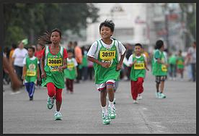
متى ستقام الفعالية ؟  اختيار الموسم و اليوم والساعة له دور مهم في اقامة الفعالية  - الموسم : الصيف يخصص عادة للفعاليات والمهرجانات الترفيهية.  - اليوم : تاريخ اقامة الحدث مهم ان كان احد المتحدثين من دولة أجنبية أو ديانة مختلفة الا يتعارض مع اجازة دينية مثل الكريسمس.  - الساعة : لا تتعارض مع أوقات الدوام ولا تكون متأخرة اذا كانت للطلبة في ايام المدارس . | أين نقيم الفعالية ؟  اختيار المكان  اختيار المكان يعتمد على :  - نوع الفعالية : لابد ان يراعى توفر مساحة كافية لمواقف السيارات في الفعاليات الضخمة بالإضافة الى سهولة الوصول الى المكان.  - وقت الفعالية : يفضل اقامة الفعاليات الصيفية في اماكن مغلقة ومكيفة.  - الزوار والمشاركين : يفضل عادة استضافة المؤتمرات في قاعات الفنادق لتوفر الخدمة الفندقية وغرف للنزلاء القادمين من مدن اخرى او المتحدثين من خارج المملكة . كما أنها توفر قاعات مجهزة بالصوتيات والمفروشات اللازمه لتقديم المؤتمر.  - الميزانية : تكلفة ايجار القاعة لابد ان تكون ضمن حدود الميزانية المرصدة لإقامة الحدث .  قائمة بالأماكن العامة  - فندق  - منتجع  - مركز المعارض  - متحف  - معرض فني  - مسجد  - جامعة  - ملعب رياضي  - مكتبة  - حديقة عامة  - موقف سيارات  - مطعم  - مركز تجاري  - مسرح  - ملاهي

أمثلة عن الفعاليات التي يمكن ان تقام في كل مكان
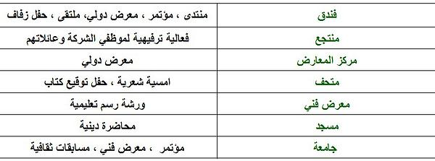
دراســــة الـمكـــان  Site Inspection  لابد من دراسة المكان من الناحية اللوجستية وتشمل :  - الأمن  - النظافة  - توفر دورات المياه والكهرباء  - توفر طفايات الحريق  - سرعة التسجيل  - سهولة التحرك داخل الموقع و تجنب الإزدحام | 

الموارد البـشـرية والمـاديـة التي أحتاجها لإقامة هذه الفعالية

تضمن الموارد البشرية : الموظفين ، المتعهدين ، المتطوعين
لابد من تحديد عدد القوى العاملة التي تتطلبها الفعالية .
تضمن الموارد المادية : الرعاة ، رسوم الدخول او التسجيل
لابد من دراسة كيفية تغطية التكلفة اللازمة لإقامتها وذلك

- بتحديد اسعار باقات الرعاية
- رسوم الدخول الفعالية

بالشكل الذي يضمن تغطية النفقات وتحقيق الربح المتوقع من تنظيمها.
الدراسـة التحليلية SWOT Analysis  الدراسة التحليلية هي الفرصة لتعريف التحديات و المخاطر التي من الممكن ان تؤدي الى ايقاف او الغاء الحدث قبل البداية في تصميمة .  تستخدم هذه الدراسة التحليلية في جميع قطاعات الاعمال بهدف توقع المشكلات وخيارات الحلول.  لمعرفة المزيد عن SOWT يمكن عمل بحث في الانترنت او الاطلاع على احد هذه المواقع  http://www.quickmba.com.stratgy/swot/  http://www.marketingteacher.com/Lessons/lesson_swot.htm  تنقسم العوامل بحسب مصدرها الى داخلية وخارجية  العوامل الداخلية تشمل :  Strengths -عوامل القوة:  وهي العوامل الموجودة مسبقاً والتي تساهم في إنجاح الفعالية ،مثل: وجود ميزانية جيدة لاقامة الحدث ، موظفين ذو خبرة وكفاءة للمساعدة في التنظيم والاشراف.  Weaknesses -عوامل الضعف:  وهي العوامل التي قد تؤثر سلباً في نجاح الفعالية ، مثل: أن يكون فريق التنظيم صغير او غير مؤهل ،الحملة التسويقية ضعيفة ، المكان غير ملائم.  العوامل الخارجية تشمل :  Opportunities -الفرص:  الأمور المتوقع حدوثها والتي ستعزز الفعالية ، افتتاح قاعة جديدة بسعر مناسب .  Threats –التهديدات:  الأمور المتوقع حدوثها والتي تؤثر سلباً على الفعالية مثل : حالة الطقس ، تأخر صدور التصريح ، الوضع الاقتصادي . | 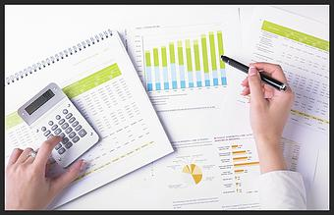  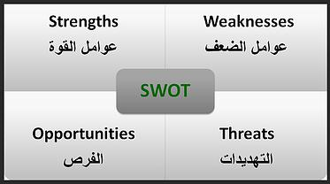

ثانياً: مرحلة التصميم  العصف الذهني  في هذه المرحلة يفضل أن نجمع جميع المشاركين في الحدث من رعاه وحضور ومنظمين ومتطوعين لوضع افكارهم في تنفيذ هذا الحدث، هذه المرحلة من أكثر المراحل متعة في ادارة الفعاليات حيث انه لا حدود او سقف للافكار مما يعطينا افكار ابداعية وخلاقة والتي بدورها تؤدي الى إقامة حدث فريد من نوعه .  التصمـيم والديـكــور  Theme نـمـط الفـعـاليـة  Sound & Light الصوت والإضاءة  Special Effects المؤثرات الخاصة  The Program البرنـامـج  Catering التموين  الهدايا الدعائية Gift Items |   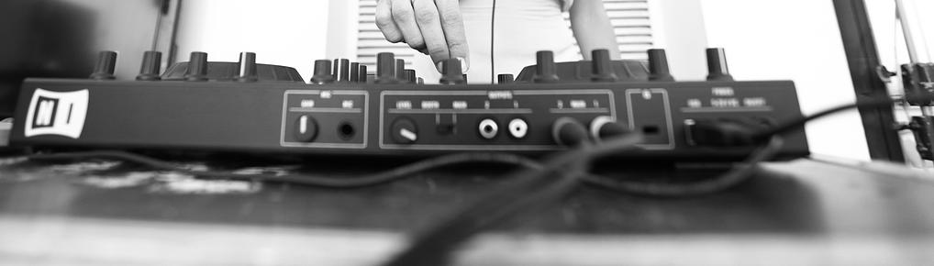  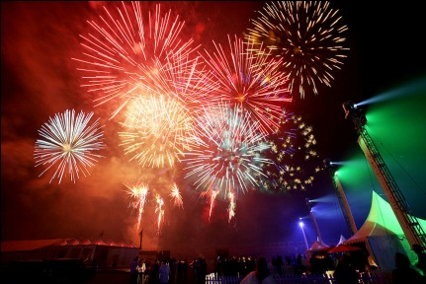    

تخطيـط المـوقـع Site Planning  يعتمد تخطيط القاعه على :  - نوع الفعالية  - رسمية ـ غير رسمية  - عدد الحضور  Theater Style  يعتبر أفضل توزيع للكراسي لاستيعابه أكبر عدد من الحضور للمحاضرات والمؤتمرات حين يكون الحضور جمهور من المستمعين لكن لا يفضل اذا كانت الحدث يتطلب كتابة أو تدوين الملاحظات.  Banquet Style  عدد الكراسي للطاولة : 6، 8 ، 10  تستخدم عادة لمأدبة طعام ، المناسبات الخاصة او الاجتماعية ، المجموعات التفاعلية ، لتدوين ملاحظات ، مناسبات اجتماعية وخاصة  Classroom Style  - يفضل أستخدامه للمحاضرات الطويلة  - اذا كان لدى الحضور ملفات وجهاز كمبيوتر  - اذا كانت سمة الحدث هو وجود متحدث ومستمعين يدونون ملاحظات  Conferance Style  - يفضل أستخدامه للنقاشات واجتماعات المدراء او اللجان  - يسمح بفرصة أكبر للنقاشات والتحاور بين الحضور  U-Shape Style  - يفضل أستخدامه للنقاشات واجتماعات المدراء او اللجان  - يكون عادة هناك رئيس او محاضر للجلسة | 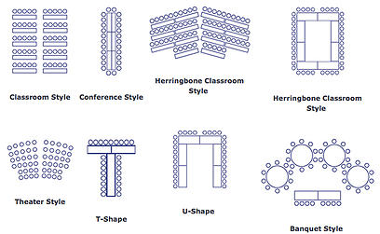  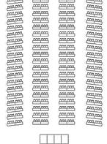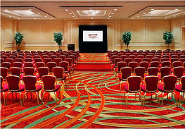  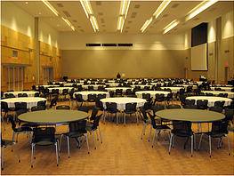  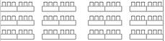  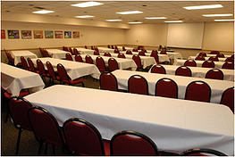  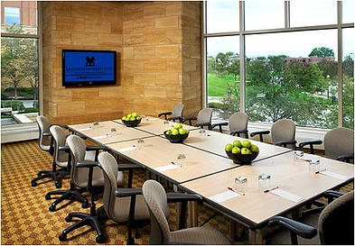  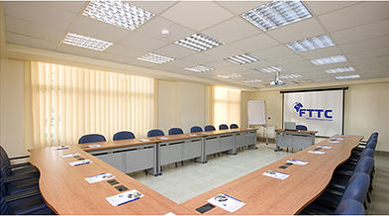

دراســة الجــدوى  بعد اختيار تصميم الحدث لابد من عمل دراسة جدوى لضمان نجاح الفعالية .  اذا اعتبرنا عملية التصميم كفلتر لتنقية واختيار نوع الفعالية المناسبة فان دارسة الجدوى تعتبر بمثابة فلاتر اخرى لضمان نجاح الفعالية .  تشمل دراسة الجدوى ثلاث جوانب :  - الجانب البشري  - الجانب المالي  - الجانب القانوني  الجانب البشـري  ويعتبر رأس مال الفعالية ، وتشمل الدراسة الاجابة على عدة اسئلة تضمن :  - هل لديك فريق عمل  - هل أنت بحاجة لمتطوعين لإقامة هذا الحدث  - هل ستحتاج الى الاستعانة بموظفين من الخارج ( مثلاً لعملية التسجيل )  - مالمكافاءه ، الأجر أوالتعويض الذي سيحصل عليه كل مشارك في عملية تنظيم الحدث (مبلغ مالي ، شهادة ، هدية ،--)  الجانب المـالي  وتشمل النظر الى الفعالية في حالة نجاحها أو فشلها ، تشمل الدراسة الاجابة على عدة اسئلة تضمن :  - ماذا لو رفض البنك الشيك المقدم من الراعي  - ماذا لو كان عدد الحضور المسجلين أقل من المتوقع (مثل حفل: تذاكر ،مؤتمر: رسوم تسجيل)  - من اين سنحصل على المال في حالة الطواريء (مثلاً : لابد من دفع باقي المبلغ للمتحدث في المؤتمر بحسب العقد )  - من سيكون مسؤولاً عن توقيع العقود  لابد من الأخذ بعين الاعتبار انه ربما تظهر تكاليف اخرى hidden costغير المدرجة في الميزانية ، لذلك يفضل وضع مبلغ احتياطي لها مسبقاً.  الجانب القــانـوني  تشمل الدراسة الإجابة على عدة اسئلة تضمن :  - هل تحتاج الى دعم جهة حكومية لإقامة الفعالية  (مثلاُ : رعاية هيئة المدن الصناعية لإقامة منتدى صناعي )  - هل تحتاج الى تصريح لإقامة الفعالية  ( دورة تدريبية ضمن معهد او حفل لموظفي الشركة لا تحتاج مثلاً الى تصريح)  - قوانين الدولة المستضيفة للفعالية لابد من أخذها بعين الاعتبار حين اقامة الفعالية خارج المملكة . |  | 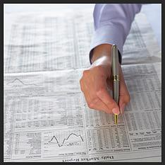    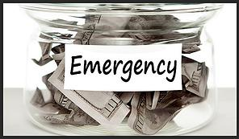  
إدارة المـخــاطر Risk Management  المخاطر نوعان :  - مخاطر المالية  - مخاطر القانونية  المـخــاطر المالية :  وتعني خسارة الربح المتوقع من الفعالية .  المـخــاطر القانونية:  ونعني بها الالتزام بكافة القوانين المشمولة بتصريح اقامة الفعالية ومنها الالتزام بالآداب العامة وقوانين الدولة .  مثلاً : يمنع اقامة حفلات الرقص في الاماكن العامة ، كما يمنع اقامة البازارات في المخيمات  كما تعني التزام كافة الاطراف المشاركة في الحدث من متعهدين ببنود العقد الموقع.  في حالة وجود اي مشكلة بين الطرفين يتم حله ودياً وفي حال العدم فإنه يتم عن طريق المحاكم المختصة في المملكة العربية السعودية.  عمليـة إدارة المخـاطر تشمل خمس مراحـل:  - تقييم المخاطر : ما لمتوقع خسارته ؟ ما لذي يمكن ان يسبب هذه الخسارة ؟ من الذي سيعاني من الخسارة ؟ من النتائج المترتبة على هذه الخسارة . من الامور التي ممكن ان تؤدي الى الغاء او خلل في الفعالية : الطقس ، الكوارث الطبيعية، مرض او تسمم احد الحضور  - تحليل المخاطر: ترتيب المخاطر حسب امكانية حدوثها ابتداء بأعلى نسبة حدوث والنتائج المترتبة على حدوثها . ولمعرفة المخاطر يمكن الرجوع الى فعاليات مشابه حدثت في الماضي او في نفس المكان و نوعية الفعالية مثلاً : اذا كانت الفعالية تحتوي على العاب نارية ، او ستقوم في حي شعبي غير امن .  - التخطيط للمخاطر : الخطة المتبعة لإدارة المخاطر . مثلا في الحج يتم وضع عدد من الاحتمالات مثل التزاحم ووقع الامطار ويتم وضع خطة لادراتها من حيث تأهب اجهزة الدفاع المدني والامن .  - السيطرة على المخاطر : وذلك للتأهب لحلها قبل الفعالية وفي موقع الفعالية ، مثلاً وجود شنطة اسعافات اولية ومطفأة حريق في الموقع .  - التقييم والتحسين : هل اخذنا اقل او اكثر من الاحتياطات الواجبة ؟ التقييم من اجل الفعاليات القادمة. |   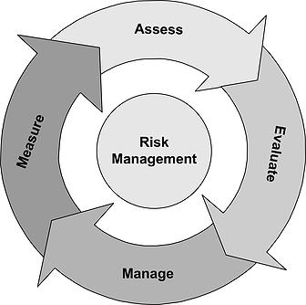

العــقـود  تشتمل بنود العقد عادةً على :  .1 التعريف بطرفي العقد  .2 التمهيد  .3 ملاحق العقد  .4 التزامات الطرف الاول  .5 التزامات الطرف الثاني  .6 أحكام عامة  .7 العلاقة المالية  .8 سريان العقد  .9 فسخ العقد  .10 المنازعات  .11الإخطارات  .12التقيد بالأنظمة والقوانين السعودية  .13نسخ العقد  .14توقيع الطرفين |   

ثالثاً: مرحلة التخطيط  التخـطيـط للفعـالية  بعد اختيار نوع الفعالية و دراسة الجوانب البشرية والمالية والقانونية لها ومعرفة الإمكانيات البشرية والمالية التي نحتاجها لإقامة هذه الفعالية.  يمكننا الآن البدأ بالتخطيط لهذه الفعالية .  مرحلة التخطيط تشبه كتابة سيناريو لمسرحية او برنامج تلفزيوني ، يحتوي السيناريو على ادق التفاصيل ، متى سيدخل الممثل المسرح ماذا سيقول ، ومتى سيقوله ، متى ستلعب الموسيقى الخلفية ، ومتى ستخفت الاضواء .  خـطـة العـمـل  خلال مرحلة التصميم قمنا بتحديد ما نحتاج من موظفين ، متطوعين ، ومتعاقدين لتنظيم هذا الحدث .  في هذه المرحلة ، سنقوم بعمل خطة عمل لجميع المشاركين تتضمن دور كل فرد و المهام التي سيقوم بها وذلك من خلال الهيكل التنظيمي والجدول الزمني أو خطة العمل . | 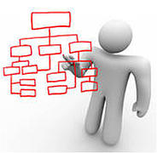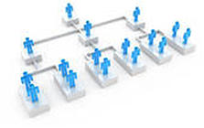  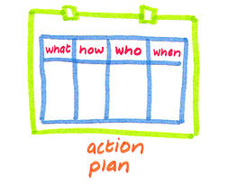

مثال للهيــكل التـنـظيـمي

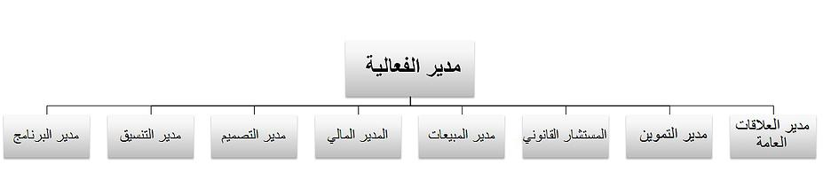

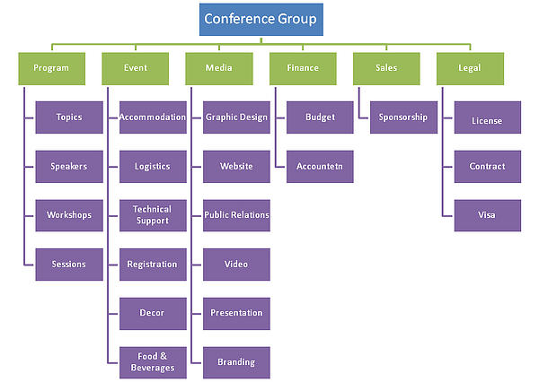

الجـدول الـزمـني/ خطة العمل

نقوم بتحديد الوقت الزمني الذي تتطلبه كل مهمة بداية ونهاية التنفيذ ومن ثم نجمع كل هذه المهام في جدول رئيسي . لابد من وضع موعد نهائي لتنفيذ كل مهمة deadline ومشاركة هذا الجدول مع كل أعضاء الفريق .
- يمكن استخدام برامج ادارة المشاريع لانشاء الجدول الزمني مثل مايكرسوفت بروجكت او اكسل والذي يمكنك من البحث باسم الشخص عن المهام المناطه به ومواعيد تنفيذها كما يمكن تحديد المهمة التي انتهت .
- الجدول الزمني لا يشمل فقط المهام خلال الحدث ، بل جميع المهام التي تسبق وتلي الحدث .

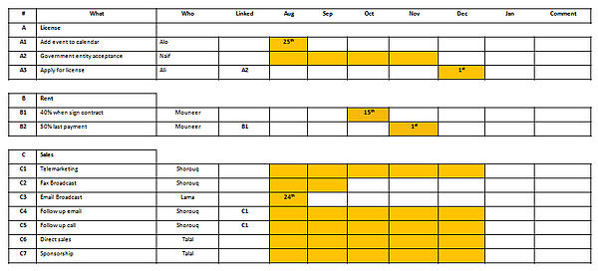
الميـــزانية  يمكن تقسيم الميزانية حسب نوع العمل ، على سبيل المثال :  - أعمال التصميم والطباعة  - أعمال التجهيز والديكور  - أعمال الإضاءة والصوتيات  - المتحدثين  - الحملة الإعلانية والإعلامية  - حفل الافتتاح  - إدارة المشروع | 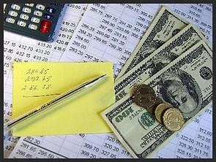

من عناصر الميزانية
Budget item))

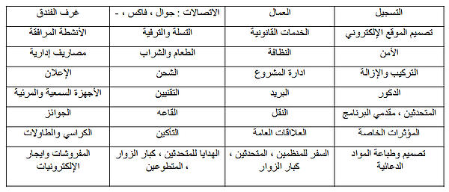

المتــعهـدون  عادة ما توكل جميع أو أحد الأعمال أدناه للجهة المختصة بذلك ونسمين الموردين أو المتعهدين ويتم توقيع العقد معهم بدفع مبلغ قبل الحدث وبعده لضمان تقديم ما اتفق عليه :  - - التصميم الجرافيكي للمطبوعات والدعايات (بروشور، فلاير، دعوات ،خطابات، استمارات التسجيل ،دعايات الصحف، دعايات الطرق)  - - تصميم الموقع الإلكتروني للفعالية والنشرة الإلكترونية)  - - انتاج الإعلان التلفزيوني أو الإذاعي  - - تصميم وتنفيذ الخطة الإعلانية  - - تصميم وتنفيذ الخطة الإعلامية  - - طباعة المطبوعات المرافقة للحدث( البرنامج ، البروشور ، ---)  - - الديكور وبناء الموقع  - - التموين  - - الضيافة والنقل  - - الأمن  - - التسجيل  - - التسويق والرعاة  - - التصوير والتوثيق  - - أجهزة الصوت والإضاءة  - - المتحدثين أو مقدمي البرنامج | 

التــسويق

يعتبر التسويق بمثابة العصا السحرية للحدث ومن أهم الأمور التي يجب التخطيط لها ووضع خطة تسويقية تهدف الزوار المستهدفين لحضور هذا الحدث . فقد تضع مجهود جبار في التنظيم للحدث من جميع النواحي ولكن دون تسويق جيد لن تحصل على عدد الحضور الذي تطمح له مما يأثر سلباً على نجاح الفعالية .

سنتحدث بالتفصيل عن كيفية التسويق للفعاليات في وقت لاحق!!

ثالثاً: مرحلة التنفيذ
في هذه المرحلة يكون مدير الفعالية اشبه بقائد الأوركسترا فهو يوجه ويراقب اداء كل عازف على حده لإيصال السمفونية بالشكل المطلوب.
تشمل مرحلة التنفيذ

- تنفيذ خطة العمل التي سبق أعدادها في مرحلة التخطيط
- اعداد وتنفيذ جدول العمل الخاص بيوم الحدثProduction Schedule

جــدول التـنفيذ Production Schedule

وهو جدول تنفيذ الحدث والخاص بيوم أو أيام اقامة الحدث
مثال مختصر عن كيفية تقسيم الجدول :

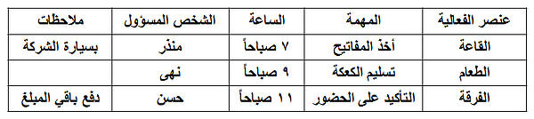
مثال واقعي:

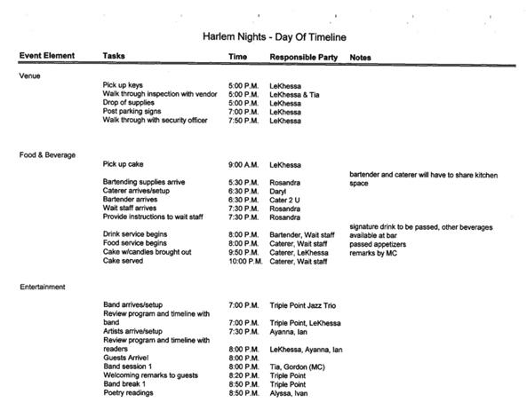

رابعاً: مرحلة التقييم  الهدف من التقييم  الهدف من مرحلة التقييم هو معرفة مدى تحقيقنا للهدف من هذا الحدث  بإجابتنا على الأسئلة التالية سنتمكن من التوصل الى النتيجة التي تحدد مدى  تحقيقنا للهدف من هذا الحدث  - من المشاركين ومالذي يريدون تقييمه  - ماذا سنقيم  - كيف سنقوم بعملية التقييم  - لماذا نقيم الحدث  - متى سنقوم بعملية التقييم  - اين سنقوم بعملية التقييم (مثلاً: توزيع الاستبيان وجمعه وتحليله) | 
مــن؟  من هم المشاركين في هذا الحدث وماهي النتائج التي يريد معرفتها كل مشارك من عملية التقييم .  تتنوع اهداف كل مشارك من التقييم مثلاً في:  - في دورة تدريبية المؤسسة المدربة تريد معرفة مدى استفادة الحاضرين من المواد التعليمية المقدمة  - منظم الدورة: يريد معرفة مدى رضى الشركة الراعية لتنظيمه  - وفي حفلة فنية : الفنان يريد ان يحصل على قبول ورضى الجمهور عن اداءة وان يحجز لمناسبات قادمة  - مدير التموين: يريد التأكد من أن قائمة الطعام ومنظرالأكل كان شهي ولذيذ  كل هذه المعلومات يمكن الحصول عليها ، وسنناقش ذلك لاحقاً في "كيف" | 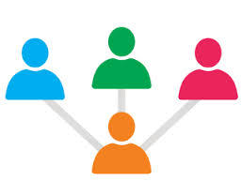
مـاذا؟  بعد تحديد من يريد الحصول على نتائج التقييم ومالنتائج التي يريدون معرفتها ،  يمكنك الآن تحديد الطريقة الأمثل للحصول على هذه المعلومات .  مثلاُ : لمعرفة مدى استفادة موظفين من دورة تدريبية ، لابد من عمل تقييم لهم قبل بدأ الدورة التدريبية ومن ثم اعادة تقييمهم بعد الدورة ، كما يمكن اعادة اختبارهم مجدداً بعد عدة شهور لمعرفة مدى تطبيقهم لما تعلموه في الدورة في واقع عملهم . بذلك يستطيع صاحب العمل ايضاّ التأكد من أن المال الذي انفقه في هذه الدورة كان استثماراً جيداً وحقق الأهداف المطلوبة.  الإستبيان : يجب أن يكتب بناء على النتائج التي ترغب في معرفتها وذلك بالتأكد الاسئلة الموضوعة والعينة المختارة و الطريقة المستخدمة لتعبئته ملائمة للحصول على النتيجة التي تريدها. | 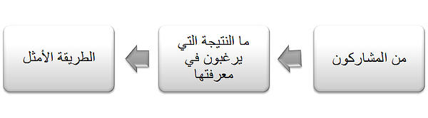
كـيـف؟  الطريقه المستخدمه في التقييم تعتمد على : الهدف من التقييم ، السرعه التي نريدها في الحصول على النتائج ، نوعية المعلومات التي نحتاجها.  أمثلة توضح كيف ان طريقة التقييم مرتبطة بالهدف من :  - اذا كان الهدف هو الحصول على معلومات احصائية مجدولة لدعم اختيارنا لهذه القاعة مثلاً. في هذه الحالة نوعية المعلومات التي نحتاجها كمية Quantitativeونحصل عليها من خلال الاستبيان في موقع الحدث .  - اذا كان الهدف هو الحصول على اراء الحضور ، في هذه الحالة نوعية المعلومات التي نحتاجها نوعية Qualitative يمكن الحصول عليها عن طريق استبيان يوزع خلال الحدث يحمل اسئلة نوعية ، او من خلال Focus Group ، او مقابلة اشخاص حاضرين ، او حتى عن طريق عمل استبيان الكتروني لمعرفة أراءهم.  - اذا كان الهدف قياس مستوى المبيعات بعد اخذ دورة تدريبية عن المنتج او الخدمة ، اذن فنوعية المعلومات التي نجتاجها كميه ويمكن استقائها من تقارير المبيعات. | 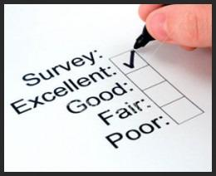
لـماذا؟  يجب أن نتعلم من نتائج عملية التقييم وان نأخذ بعين الاعتبارات الملاحظات والأخطاء لتجنبها في المناسبات القادمة.  مثلاً:  - في مثالنا السابق عن الدورة التدريبية للموظفين ، اذا كانت النتائج لاتحقق الهدف المتوقع من الدوره فلربما من الافضل البحث عن مدرب آخر .  - التقييم بعد اقامة معرض دولي من الممكن أن يشمل تقييم المبيعات ، الطلبات ،خدمة العملاء ، سهولة الأمور اللوجستية.  هذه النتائج من الممكن استخدامها في التخطيط الاستراتيجي للمعرض القادم والذي قد تساهم في معرفة مدى حاجتنا الى توسيع او تصغير او الغاء المعرض. | 
مــتى؟  متى نقوم بعملية التقييم ؟ قبل خلال ام بعد الحدث؟  أن الهدف من الحدث والهدف من معرفة النتيجة ستحدد متى نقوم بعملية التقييم .  - التقييم خلال الحدث يسمى " الملاحظة المباشرة " وهو يحدث من خلال مدير الفعالية سواء لاحظ ذلك ام لم يلاحظ وذلك بمتابعته لمجريات الامور خلال الحدث .  مثلاً : اذا كنت تلاحظ المتدربين في الدورة يتثائبون ويتحدثون لبعضهم البعض . هنا من الممكن ان تدون هذه الملاحظة في ذهنك وأخذها بعين الاعتبار في المرات القادمة او انك تقوم بتدخل فوري لتنشيط المتدربين وهذا الخيار هو الأمثل . يمكنك ايقاف المدرب لبرهه والقيام باي نشاط تفاعلي من شأنه ان يزيد من تفاعل المتدربين وحماسهم.  - التقييم خلال اوبعد الحدث مباشرة قد يقيم جانب واحد من الحدث خاصة اذا كان الحدث يحمل هدف طويل المدى فمن الأفضل تقييم المتدربين مثلاً بعد شهر من الدورة .  مثلاً : العارض الذي يقيم توزيع منتجاته فوراً بعد معرض دولي قد يجد ارتفاع في المبيعات وذلك بسبب المعرض ، لكن تقييمه بعد اشتراكه بستة أشهر سيظهر مدى حقيقة إستفادته بالنظر إلى نتائج المبيعات خلال هذه الأشهر. | 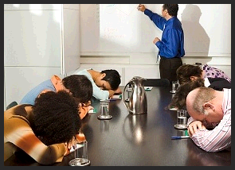
أيـــن ؟  عملية تحديد مكان توزيع وجمع التقييم تعتمد على الأمور اللوجستيه للحدث فبعض المناسبات لايمكنك فيها توزيع استبيان على الحاضرين وجمعه في نفس الوقت لذا فأنه من الممكن عمل التقييم :  - قبل وبعد الحدث : عن طريق عمل استبيان الكتروني يرسل بالإيميل او يكون في الموقع الالكتروني للحدث ، هذا النوع من الاستبيان لابد ان يشتمل على اسئلة كمية ونوعية اي ان تعود النتائج باحصائيات وارقام وبتعليقات وملاحظات )  - خلال الحدث : عن طريق وضع شاشات لمس تفاعليه يستطيع من خلالها الحضور تقيم الحدث او وضع ستاند يحمل استبيانات عن الحدث .  - قبل وخلال وبعد الحدث : عن طريق مجموعه” Focus Group” يتم عمل مقابلة معها للحصول على معلومات نوعية qualitative( اراء وملاحظات )عن الحدث. | 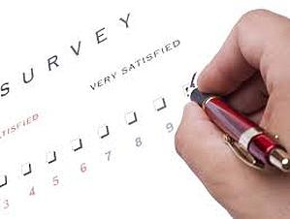
طـــرق التــقيـيم؟  يمكن جمع المعلومات عن طريق :  - الأسئلة الكمية Quantitative Questions  - الأسئلة النوعية Qualitative Questions  - الأسئلة الكمية والنوعية. Both Question type | 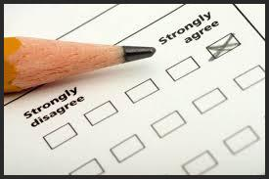

الـمعـلومـات الكـمية  وتشمل الأرقام والمعلومات الإحصائية التي من الممكن ان تغير تخطيطنا المستقبلي للحدث. الإحصائيات احياناً تكون كالضوء الأحمر تقول لنا أين يجب ان نحدث تغييراً سريعاً او كالضوء الأخضر تقول لنا علينا أن نستمرعلى ما نحن عليه  يمكن الحصول على هذه الاحصائيات من خلال طرح اسئلة متخصصة ومرقمة بحيث يستخدمها كل شخص في الاجابة  مثلاً : من فضلك قيم الآتي ( 5 ممتاز ، 4 جيد جداً ، 3 جيد ، 2 مقبول ، 1 ضعيف )  المحتوى التعليمي للدورة 1 2 3 4 5  هذا النوع من الاسئلة يعتبر close-ended question، لأنه يعطيك فقط 5 خيارات ، الاسئلة ذات نهايات مغلقة تكون محدودة الإجابات .  مميزات استخدام الأسئلة الكمية  Quantitative Questions  مميزات استخدام هذا النوع من الاسئلة في الاستبيان :  - سهل تعبئته ولا يتطلب وقتاً  - من السهل جدول النتائج والحصول على احصائيات  - الاسئلة يمكن تصمميها بحيث نحصل على نوعية خاصة من المعلومات او معلومات دقيقة  - الاسئلة والاجابات تحمل شكل موحد ، كما يظهر في الشكل  ملاحظة :  أثبتت الدراسات أن الإستبيان اذا اخذ اكثر من دقيقة أو دقيقتين ، أو كانت أشكال الاسئلة والاجوبة مختلفة وليست موحدة ، او كانت الاجابات مبهمة . فأنه بالعادة لايكمل المجيب الاستبيان. | 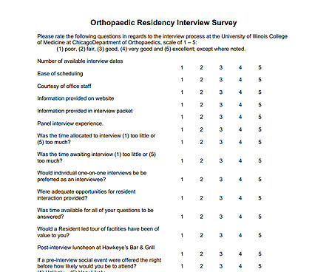

الـمعـلومات النـوعيـة
وتعني المعلومات الأكثر وصفية وتعطي فرصة للحضور للتعبير عن اراءهم ومقترحاتهم ، ويمكن الحصول عليها عن طريق الاسئلة المفتوحةopen- ended question يتيح هذا النوح من الاسئلة الحصول على افكار ومقترحات لتطوير الحدث مستقبلاً .

فمثلاً لوكانت نتيجة الاستبيان السابق أن 70% من الحضور أعتبر المحتوى التعليمي ممتاز ( اختار رقم 5 ) فأن صاحب الدورة يحتاج الى افكار ومقترحات ايضاً لوضع خطط للدورات القادمة ، هذه الاسئلة يمكن أن تشمل :
من فضلك أكتب قائمة بالمواضيع التي تهمك وترغب المعرفة عنها أكثر في الدورات القادمة

مميزات إستخدام الأسئلة النوعية Qualitative Questions
- الاجابات تكون أكثر موضوعية بحيث يستطيع المجيب وضع اراءه وتعليقاته بأسلوبه وليس عن طريق اختيار احد الاجابات الموضوعة.

- توفر هذه الاسئلة فرصة الحصول على معلومات تفصيلية ، مثلاً بدل من السؤال : هل أعجبتك الدورة : نعم ، لا . يمكن معرفة لماذا اعجبته او لماذا لم تعجبه بوضع سؤال ( مالجوانب التي اعجبتك في الدورة ؟ )

- هذا النوع من الاسئلة يتطلب وقت اطول ، لذا يمكن توزيع الاستبيان بأكثر من طريقه وذلك يعتمد على نوعية الحضور ومدى السرعة التي تريدها في الحصول على النتيجة .

كيف أحصل على المعلومات النـوعية ؟
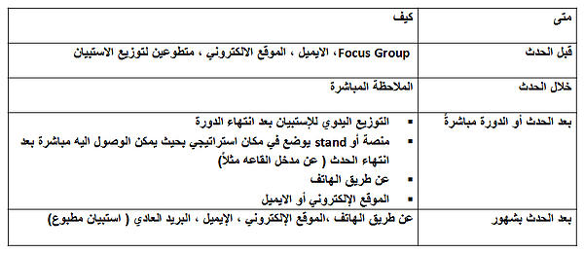
Focus Group

تستخدم هذه الطريقة للحصول على معلومات نوعية ، عن طريق محاور ماهر يحدد مسبقاً النتيجة التي يرغب الحصول ليها . مجموعة الأشخاص سيتم مقابلتهم معاً وسؤالهم للحصول على اجابات موضوعية وشخصية . في أغلب الأحيان الأشخاص الذين تتم مقابلتهم ينتمون الى نفس فئة الحاضرين للحدث من الناحية الديموغرافية ( العمر ، الجنس، الوظيفة، المستوى التعليمي، -----) .

الملاحظة المباشرة
يقوم بها مدير الحدث أو أحد القائمين عليه عن طريق مراقبة جميع المشاركين في الحدث : الحضور ، موظفي الخدمة ، العارضين ، الرعاة ،--- . كما يقوم بمتابعة مجريات الحدث والتأكد من سيره على النحو المطلوب .
تتم الملاحظة المباشرة طوال الحدث وتمكنك من التدخل المباشرة والتصحيح .

ملاحظات مهمة
- نجاح عملية جمع المعلومات له دور في نجاح مرحلة التقييم
- اعطاء المجيب اسباب عملك لهذا الاستبيان سيزيد من اعداد المشاركين مثلاً : ( لضمان تقديم أفضل خدمة لك ، نرجو منك تعبئة هذا الاستبيان ، مدة الإستبيان --- دقيقه )
- يمكن لبعض الشركات تقديم حوافز للمشاركين مثلاً (شارك في الاستبيان وادخل في فرصة السحب على جهاز--- ، شارك وقد تكون أحد الفائزين بجهاز ---).

اخـتـبار التقـييم  ينصح قبل توزيع الاستبيان اختباره على مجموعة من الحاضرين أو غيرهم وذلك لإختبار الآتي :  - أسلوب الأسئلة  - كم من الوقت يحتاج لإنهاءة  - تمكينه من الحصول على المعلومات التي نريدها  - التأكد من أنه لايوجد اي خلل تقني ( في حال كان استبيان الكتروني )  - للتأكد من أننا سوف نحصل على المعلومات التي نريدها لتقييم مدى تحقيقنا للهدف من هذا الحدث .  كما أن اي عرض يسبقة بروفة كذلك يعتبر هذا الإختبار بمثابة بروفة للإستبيان تمكننا من معرفة اي مشكلة فيه بحيث نتمكن من تفاديها قبل توزيعه على جمهور واسع من الحاضرين . | 
تـحـليـل النـتـائـج  كمدير للفعالية فأن تحليلك للنتائج ووضع ارائك ومقترحاتك يعتبر الاساس لقياس مدى نجاح الفعالية وتطورها في المستقبل .  اذا كان عدد من طبقت عليهم التقييم كبيراً ، لربما احتجت الى شركة متخصصة لتحليل النتائج . اما ان كان عدد الاستبيانات محدوداً فأنه يمكن تحليل النتائج باستخدام البرامج الاحصائية ( برامج جداول البيانات ) مثل اكسل من مايكرسوفت والذي يتيح لك بسهولة الحصول على معدل النتائج والرسومات البيانية للنتائج.  الشكل المقابل يوضح مبيعات العارضين بعد اشتراكهم في المعرض مباشرة وخلال 4 أشهر ، يمكن استخدام هذه النتائج لجذب عارضين آخرين أو لرفع قيمة الاشتراك في المعرض القادم .  بعد الانتهاء من الفعالية يفضل توثيق جميع المراحل مرفق معها صور من الحدث والعقود والفواتير التي استخدمت للرجوع اليها لاحقاً.  هذا التوثيق يسمى Event Portfolio ، في نهاية التوثيق لابد لمدير الفعاليات من كتابة التحديات والامور التي واجهته لتفاديها لاحقاً في الفعاليات القادمة وذلك فيما يسمى GAP Analysis، كما لابد من كتابة الامور التي تعلمها والإيجابيات والسلبيات التي رافقت تنظيم هذا الحدث. | 